金都新城社区解决九里倾和居民投诉燃气使用问题

近日，金都新城社区九里倾和某业主新装修完房屋入住，因该栋楼7层以上燃气通道控制阀门位于该业主家中，业主经常关闭该阀门，导致7层以上的居民无法正常使用燃气，严重影响日常生活。九里倾和居民反映此事件对日常生活造成诸多不便并进行投诉，社区工作人员迅速行动，积极协调公安部门、新奥燃气、物业力求解决居民困扰。

针对居民投诉集中的问题，工作人员与业主沟通协商，面对居民的不满和焦虑，社区工作人员积极与燃气公司沟通协调，新奥燃气工作人员经过现场勘查并提出解决方案，将原位于该业主家中的燃气控制阀门移到楼道中，不由该业主控制燃气开关。社区工作人员时刻关注小区群内消息，耐心倾听居民的抱怨，安抚他们的情绪，并及时向居民通报最新的维修进展情况。

经过各方沟通与协调，目前居民投诉问题已得到解决。燃气控制阀门已经成功移到楼道中，7层以上居民可以正常使用燃气，社区将持续跟进燃气管道阀门移位后续进展，确保施工质量得到保障，最大限度保障居民生活质量。居民对社区的积极作为表示认可与感谢，社区与居民间的信任桥梁也在此次事件中得到进一步稳固。

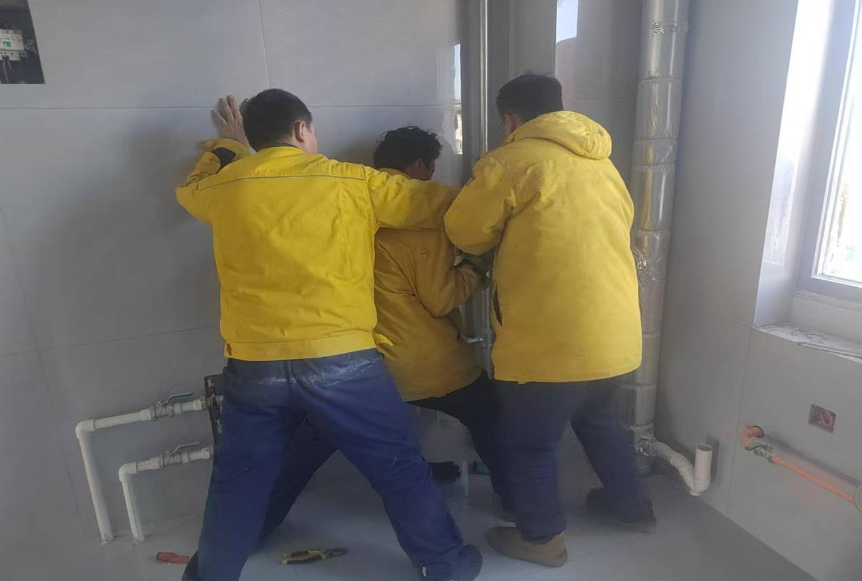

**图一：2024年12月30日金都新城社区解决九里倾和居民投诉燃气使用问题**

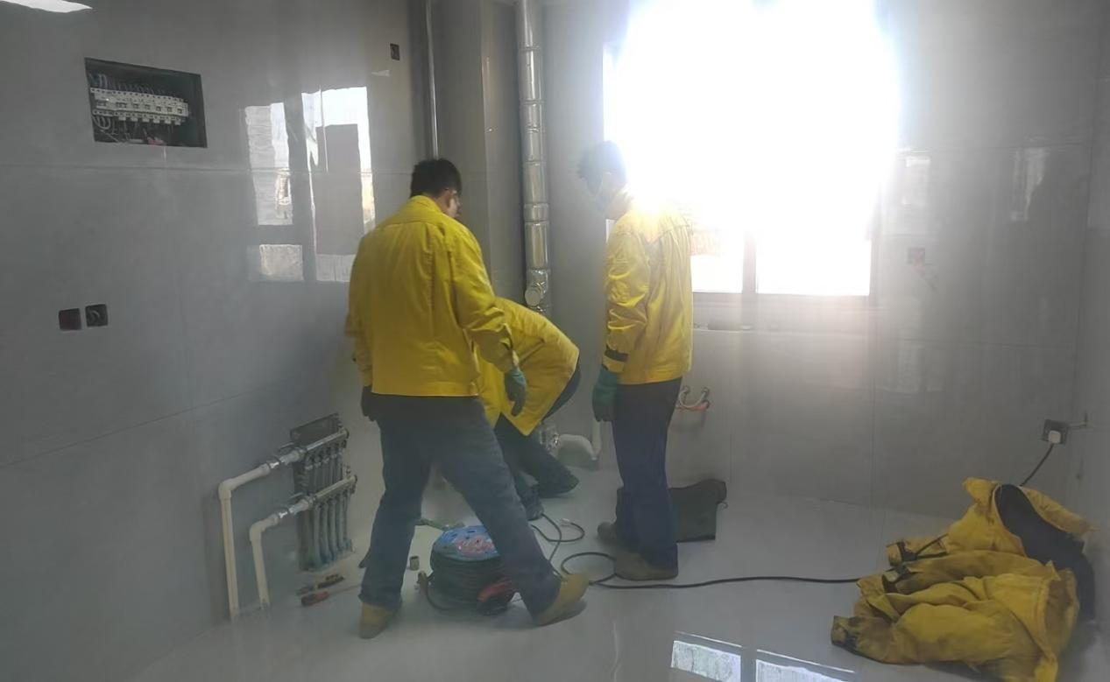

**图二：2024年12月30日金都新城社区解决九里倾和居民投诉燃气使用问题**